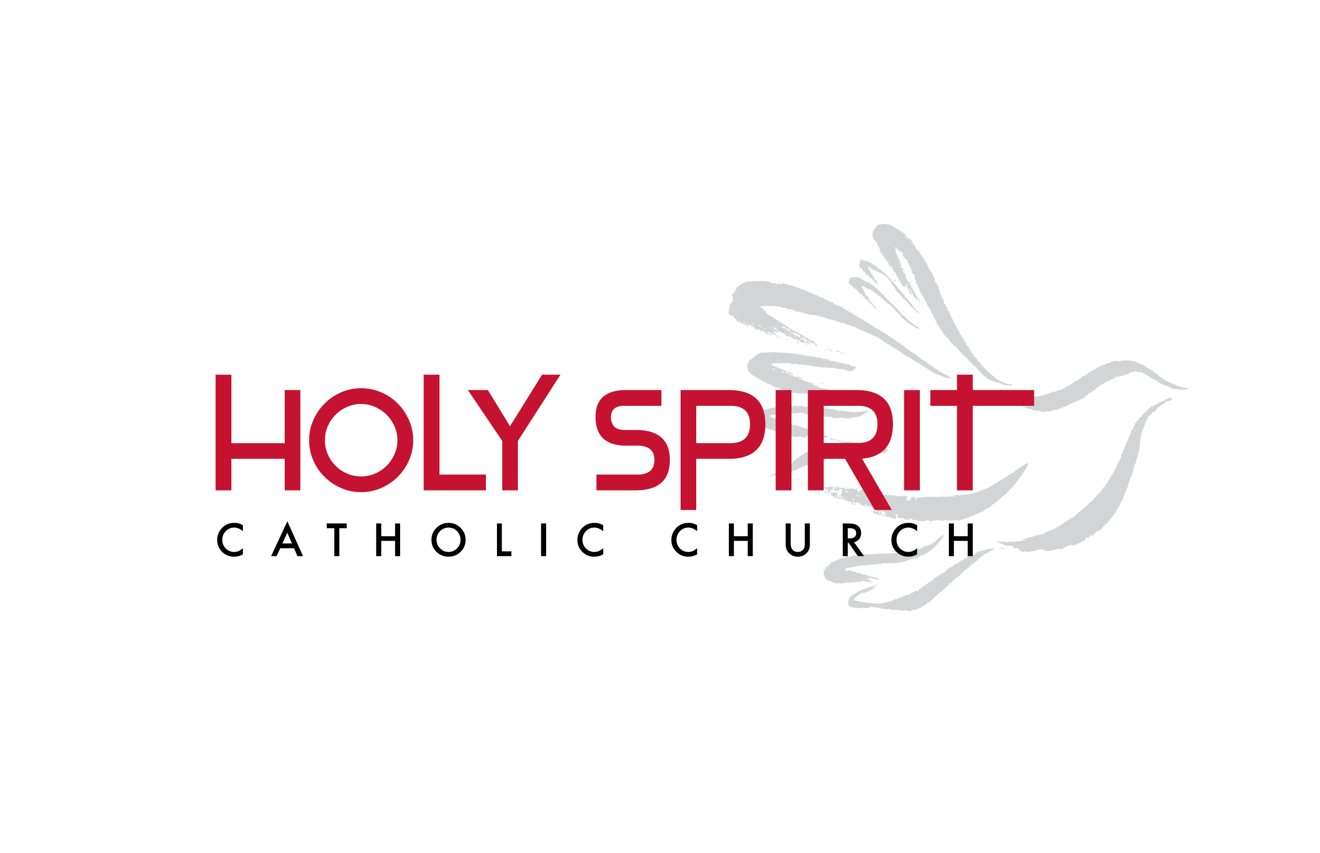
Church of the Holy Spirit Parish Council Application Form
Membership on the PPC is advisory to the pastor and you may have to offer differing opinions from other council members or the pastor.

Name: Amelia Speer 

- How long have you been a registered member of Church of the Holy Spirit?
Forty-Three years as of May 2026

- Why do you want to be a member of the Pastoral Council?
To help grow Holy Spirit into a vibrant community

- What gifts, talents, or skills would you provide to the parish as a Council member?
Welcoming, Work well with others in various capacities and leadership

- What involvement have you had in parish activities in the past?
ACTS, Eucharistic Minister, Celebrations, Homebound Minister, Religious ED -1990, Prayer Warriors, and Pastoral Council 2004-2007

- What do you like best about Church of the Holy Spirit?
I like that whatever mass I attend, I always know someone.

- How comfortable are you in giving your opinion, even if it may be different from other Council members or the Pastor? Comfortable

Spanish Version

Nombre: Amelia Speer

1. ¿Cuánto tiempo ha estado inscrito como miembro en la Iglesia del Espíritu Santo?
43 años en mayo ‘26
2. ¿Por qué quiere ser miembro del Concejo Pastoral?
Para ayudar a que la Iglesia del Espíritu Santo crezca hasta que sea una comunidad vibrante

3. ¿Qué dones, talentos, o habilidades le aportaría a la parroquia como miembro del Concejo?
Hospitalaria, trabajo bien con otros en varias capacidades, liderazgo

4. ¿Qué involucramiento ha tenido en las actividades de la parróquia en el pasado?
ACTS, ME, Celebraciones, Recluidos en casa, Educación religiosa (1990’s), Guerreros de Oración, Consejo Pastoral 2004 – 2007

5. ¿Qué es lo que más le gusta acerca de la Iglesia del Espíritu Santo?
Me gusta que en cualquier misa que participe, siempre conozco a ‘alguien que está allí

6, ¿Qué tan a gusto se siente al dar su opinión, aunque está pueda ser diferente a la de otros miembros del Concejo o del Pastor?
Agusto

